Отдел по образованию
Администрации муниципального образования «Дорогобужский район» Смоленской области

Методический листок «Внимание: опыт»
Выпуск 8 (октябрь 2013)

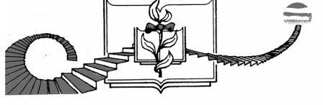

Емельянова Галина Викторовна, учитель обществознания МБОУ Дорогобужская СОШ №1


Галина Викторовна работает над темой «Формирование на уроках обществознания общепредметных коммуникативных компетенций», считает, что главная задача современной школы - формирование конкурентоспособной личности, способной адаптироваться к различным социальным условиям.
Позиция учителя: «Важно донести до детей учебный материал, но гораздо важнее воспитать их добрыми, порядочными людьми, достойными гражданами своей Родины».
Галина Викторовна - талантливый педагог, эффективно применяет современные педагогические технологии в урочной и внеурочной деятельности: проблемное обучение, информационно – коммуникационные технологии, дифференцированное обучение, метод проектов, что способствует развитию личности учащихся.
Одной из самых интересных технологий считает технологию проблемного обучения. Старается на своих уроках создать проблемные ситуации, способствующие развитию у детей умений отстаивать свою точку зрения, работать в группе, быть толерантным и коммуникативным.
На уроках в 6-7 классах использует элементы такого метода работы, как учебная дискуссия. Главная функция учебной дискуссии – стимулирование познавательного интереса; а также обучение навыкам диалогической и монологической речи, рассуждения, самостоятельного высказывания, развитие навыков общения в коллективе, воспитание положительных качеств личности, толерантного отношения к людям.
В преподавании обществознания использует также технологию дифференцированного обучения. При дифференциации учащихся в соответствии с тем или иным уровнем необходимо опираться на следующее:
- общий уровень обученности, развития ученика, отдельные особенности психического развития (мышление, память);
- индивидуальные особенности ученика (склонность к гуманитарным предметам или точным наукам);
- неспособность ученика усваивать предмет по тем или иным причинам;
- интерес ученика к тому или иному предмету.
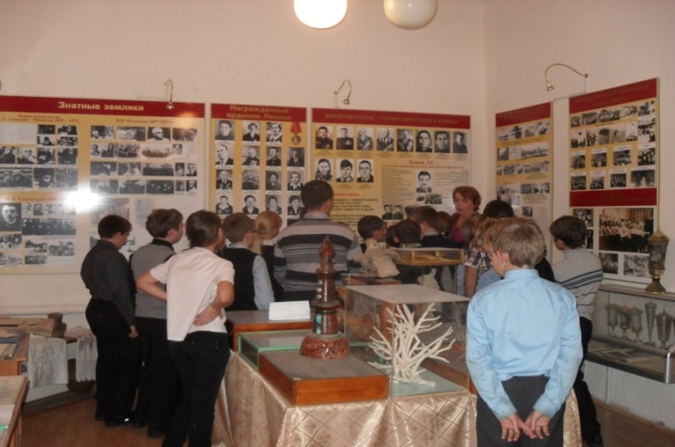
Дифференциация обучения на уроках обществознания – это работа по одной программе, но на разных уровнях сложности в рамках классно-урочной системы с целью развития личности каждого ученика посредством изучаемого предмета.
Подход к обучению учащихся на уроках обществознания в рамках технологии дифференцированного обучения, состоит в следующем: либо содержание учебного материала делится по уровням сложности и, в зависимости от степени овладения данным материалом, ученик получает соответствующую оценку. Либо класс делится на три группы: ученики с высокими, средними, низкими способностями и опять же оценивание усвоения учебного материала происходит с учетом индивидуальных способностей каждого ребенка. Таким образом, дифференцированное обучение позволяет эффективно решать вопросы качественного образования.
Уроки обществознания неотделимы от практической жизни её учеников. Именно на этих уроках они учатся общаться, находить выход из трудных ситуаций, разрешать конфликты, учатся любить и уважать тех людей, которые живут рядом, учатся быть ответственными и нужными, учатся любить Родину и быть патриотами своей страны. Огромное значение для воспитания духовно-нравственной личности, социализации школьников в обществе имеет социальное проектирование. Участие в проектной деятельности воспитывает ответственность, учит детей оценивать свои возможности, позволяет школьникам ощутить свою причастность к значимым событиям, осознать всю важность и нужность того дела, в которое они включились.
Использование на уроках обществознания ИКТ вызывает не только интерес к предмету, но и воспитывает речевую культуру, приобщает к красоте, расширяет кругозор, удерживает внимание учащихся, представляя материал в «живой», меняющейся ситуации.
Активное использование информационных технологий позволяет сформировать у обучающихся целостное представление об изучаемой теме, выполнить большой объём работы, осуществить творческий подход к применению полученных знаний.
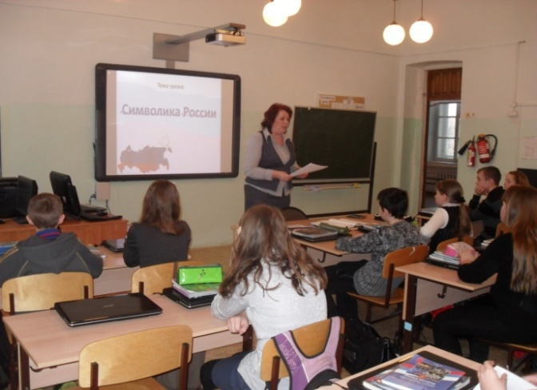
Интеграция ИКТ и современных образовательных технологий способна стимулировать познавательный интерес к обществознанию, создавая условия для мотивации к изучению этого предмета.
